Název školy: Základní škola Chomutov, Písečná 5144
Autor: Vendulka Kudlíková
Název materiálu:
VY_52_INOVACE_13_Soustava_pohybová_vk2
Číslo projektu: CZ 1.07/1.4.00/21.3355
Vzdělávací oblast/obor/okruh: Člověk a příroda/ BIOLOGIE
Datum tvorby: 4. 6. 2013
Cílový ročník: osmý
Klíčové slovo: tkáň hladká, kosterní, srdeční, příčně pruhovaná, šlacha, glykogen
Anotace: Pracovní list je určen pro žáky 8. ročníku, slouží k upevňování probrané látky a opakování znalostí z pohybové soustavy. Materiál je doprovázen doplňováním dané látky v textu.

Doplň:
Pohybovou soustavu tvoří svaly. Rozlišujeme tkáň příčně pruhovanou- (____________________), hladkou a ____________________.
Svalovou tkáň ___________ _________________ můžeme ovládat svou vůlí. Pohyb vnitřních orgánů umožňuje tkáň____________________. Podobnou stavbu jako kosterní sval má sval ____________________. Jeho vlákna jsou propojena ____________________. Zdrojem energie pro činnost svalů je ____________________. Je to živočišný ____________________.
Popiš tyto druhy svalové tkáně:
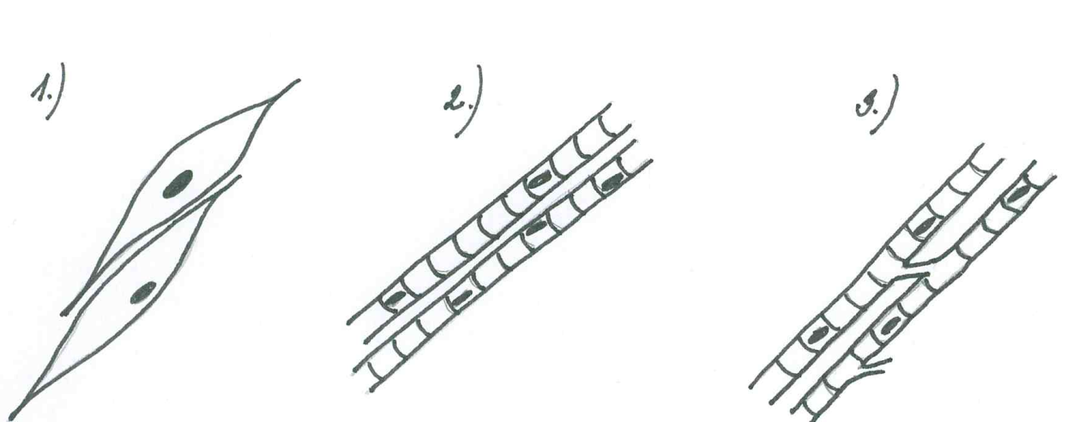
- ____________________
- _________ ___________
- ____________________

Odpověz:
- Která svalovina je tvořena vřetenovitými buňkami? ____________________.
- Čím je připevněn sval ke kostře? ______________________________.
- Jak se nazývá blána, která pokrývá sval? ____________________.

Řešení:
Doplň:
Pohybovou soustavu tvoří svaly. Rozlišujeme tkáň příčně pruhovanou- (kosterní), hladkou a srdeční.
Svalovou tkáň příčně pruhovanou můžeme ovládat svou vůlí. Pohyb vnitřních orgánů umožňuje tkáň hladká. Podobnou stavbu jako kosterní sval má sval srdeční. Jeho vlákna jsou propojena spojkami. Zdrojem energie pro činnost svalů je glykogen. Je to živočišný škrob.
Popiš tyto druhy svalové tkáně:
- hladká
- příčně pruhovaná
- srdeční
Odpověz:
- Která svalovina je tvořena vřetenovitými buňkami? Hladká.
- Čím je připevněn sval ke kostře? Svalovým úponem- šlachou.
- Jak se nazývá blána, která pokrývá sval? Povázka.

